Maven功能：
1），项目构建工具；自动打包和部署；---避免项目构建的重复；
2），Jar插件库；
3），取代ant；

Apache 项目； | 版本：3.0.5；
http://maven.apache.org/

参考：
系列文章；
http://www.juvenxu.com/category/maven/page/2/
（先看maven专栏部分；从1到10；）

参考书：
从上面网站下载的”maven权威指南”；(暂时不考虑看)
从上面网站下载的”Maven in action.pdf”部分，---以及其它途径下载的该书部分内容”maven实战.pdf”；

Maven最佳实践：
1），使用插件的时候显式声明版本。
2），配置依赖的时候显式声明版本。
3），除项目内部依赖外，不要依赖其它 SNAPSHOT。

Maven中央库：
http://search.maven.org/

--------------------------------------------

Maven安装：

1），下载：
官网下载apache-maven-3.0.5-bin.zip；解压缩；
- ，配置操作系统环境变量：
我的电脑---右键，属性---高级选项，环境变量；---系统变量，新建，变量名：M2_HOME，变量值：D:\javaSoftInstall\apache-maven-3.0.5(个人maven解压路径)。| 修改系统变量Path，加入内容：%M2_HOME%\bin，与前面的内容使用 ; 隔开；
···
检查：
Cmd中， echo %M2_HOME% ---会输出maven安装目录；
mvn -v 出错；修改：去掉java_home变量值结尾的分号，就好了；

- ，升级maven：
解压缩新的maven安装文件；
修改环境变量m2_home中的值为最新的解压文件；

----------------------------

一个实践：
复制D:\javaSoftInstall\apache-maven-3.0.5\conf(maven安装目录)下的settings.xml，文件到C:\Users\sony(个人计算机账号)\.m2(用户文件)下；

.m2：
Maven运行时，会自动创建该文件夹，并将jar保存其中；
默认：C:\Users\sony\.m2\repository，maven构件都存储到该仓库中。

Eclipse安装m2eclipse插件：---需要安装的eclipse版本安装，最新的不需要安装；
http://m2eclipse.sonatype.org/sites/m2e
安装完成后，重启eclipse；文件---新建---其它，可以看到Maven选项，安装成功；
~
最新的不需要安装的eclipse版本：kepler，
Eclipse IDE for Java EE Developers/Windows 64 Bit （2013年12月）；

Eclipse选取maven：
不要使用ide内嵌的maven，
Windows---首选项---maven，installations，add，选择本地的maven安装目录；

//////////////////////////////////////////////////////////////////////////////////////////////////////////////////////

文件夹下测试使用：---在框架、eclipse中使用，可以不看这一部分；

1，Pom.xml；---定义项目基本信息，描述项目如何构建，声明项目依赖；

根元素下的第一个子元素modelVersion指定了当前POM模型的版本，对于Maven2及Maven 3来说，它只能是4.0.0。
这段代码中最重要的是groupId，artifactId和version三行。这三个元素定义了一个项目基本的坐标，在Maven的世界，任何的jar、pom或者war都是以基于这些基本的坐标进行区分的。
groupId定义了项目属于哪个组；
artifactId定义了当前Maven项目在组中唯一的ID；
version指定了Hello World项目当前的版本——1.0-SNAPSHOT。SNAPSHOT意为快照，说明该项目还处于开发中，是不稳定的版本。随着项目的发展，version 会不断更新，如升级为1.0、1.1-SNAPSHOT、1.1、2.0等等。
最后一个name元素声明了一个对于用户更为友好的项目名称，虽然这不是必须的，但我还是推荐为每个POM声明name，以方便信息交流。

<?xml version="1.0" encoding="UTF-8"?>
<project xmlns="http://maven.apache.org/POM/4.0.0"
xmlns:xsi="http://www.w3.org/2001/XMLSchema-instance"
xsi:schemaLocation="http://maven.apache.org/POM/4.0.0
http://maven.apache.org/maven-v4_0_0.xsd">
<modelVersion>4.0.0</modelVersion>
<groupId>com.juvenxu.mvnbook</groupId>
<artifactId>hello-world</artifactId>
<version>1.0-SNAPSHOT</version>
<name>Maven Hello World Project</name>

<dependencies>
<dependency>
<groupId>junit</groupId>
<artifactId>junit</artifactId>
<version>4.7</version>
<scope>test</scope>
</dependency>
</dependencies>

</project>

补入：版本号参数写法，
<dependencies>上面，
<properties>
<arguments/>
<!-- Maven Plugins -->
<version.log4j>1.2.17</version.log4j>
<version.slf4j.api>1.7.5</version.slf4j.api>
<version.slf4j.log4j12>1.7.5</version.slf4j.log4j12>
</properties>

<!-- Logging -->
<dependency>
<groupId>org.slf4j</groupId>
<artifactId>slf4j-api</artifactId>
<version>${version.slf4j.api}</version>
</dependency>
<dependency>
<groupId>org.slf4j</groupId>
<artifactId>slf4j-log4j12</artifactId>
<version>${version.slf4j.log4j12}</version>
</dependency>
<dependency>
<groupId>log4j</groupId>
<artifactId>log4j</artifactId>
<version>${version.log4j}</version>
</dependency>

2，编写主代码：

默认情况下，Maven假设项目主代码位于src/main/java目录，我们遵循Maven的约定，创
建该目录；
然后在该目录下创建文件HelloWorld.java，
···
无须额外的配置，Maven会自动搜寻该目录找到项目主代码。
其次，该Java类的包名是com.juvenxu.mvnbook.helloworld，这与我们之前在POM中定义的groupId和artifactId相吻合。一般来说，项目中Java类的包都应该基于项目的groupId和artifactId，这样更加清晰，更加符合逻辑，也方便搜索构件或者Java类。

D盘创建hello-world文件夹：
1)，pom.xml；
2)，src\main\java目录；
3），上面目录下，创建HelloWorld.java类；

package com.juvenxu.mvnbook.helloworld;

public class HelloWorld
{
public String sayHello()
{
return "Hello Maven";
}
public static void main(String[] args)
{
System.out.print( new HelloWorld().sayHello() );
}
}

Cmd进入到D:\hello-world，执行mvn clean compile
编译出D:\hello-world\target\classes\com\juvenxu\mvnbook\helloworld目录，HelloWorld.class文件；
···
clean告诉Maven清理输出目录target/，compile告诉Maven编译项目主代码，
默认情况下Maven构建的所有输出都在target/目录中；

Maven首先执行了clean:clean任务，删除target/目录，接着执行resources:resources 任务（未定义项目资源，暂且略过）；最后执行compiler:compile 任务，将项目主代码编译至target/classes 目录；

3，编写测试代码：

在src\test\java中放置项目的测试代码；

scope为依赖范围，若依赖范围为test 则表示该依赖只对测试有效；
如果不声明依赖范围，那么默认值就是compile，表示该依赖对主代码和测试代码都有效。

package com.juvenxu.mvnbook.helloworld;
import static org.junit.Assert.assertEquals;
import org.junit.Test;

public class HelloWorldTest
{
@Test
public void testSayHello()
{
HelloWorld helloWorld = new HelloWorld();
String result = helloWorld.sayHello();
assertEquals( "Hello Maven", result );
}
}

mvn clean test

命令行输入的是mvn clean test，而Maven实际执行的可不止这两个任务，还有clean:clean、
resources:resources、compiler:compile、resources:testResources以及compiler:testCompile。暂时我们需要了解的是，在Maven执行测试（test）之前，它会先自动执行项目主资源处理，主代码编译，测试资源处理，测试代码编译等工作，这是Maven生命周期的一个特性，

4，打包和运行：
mvn clean package
默认打包为jar文件；

类似地，Maven会在打包之前执行编译、测试等操作。
该文件也位于target/输出目录中，它是根据artifact-version.jar规则进行命名的，

安装任务：
mvn clean install
；

生成可执行的jar文件；
1），
Pom.xml在 </project>前加入下面段
<build>
<plugins>
<plugin>
<groupId>org.apache.maven.plugins</groupId>
<artifactId>maven-shade-plugin</artifactId>
<version>1.2.1</version>
<executions>
<execution>
<phase>package</phase>
<goals>
<goal>shade</goal>
</goals>
<configuration>
<transformers>
<transformer implementation="org.apache.maven.plugins.shade.resource.ManifestResourceTransformer">
<mainClass>com.juvenxu.mvnbook.helloworld.HelloWorld</mainClass>
</transformer>
</transformers>
</configuration>
</execution>
</executions>
</plugin>
</plugins>
</build>
···
2），再次执行mvn clean install
3），然后，
D: \hello-world>java -jar target\hello-world-1.0-SNAPSHOT.jar
输出：Hello Maven
然后该模块可以供其他maven项目使用；

-----------------------------------------------------------------

使用Archetype生成项目骨架：---一般不使用；
D盘建立文件夹code；
Cmd进入d:code
mvn archetype:generate

紧接着我们会看到一段长长的输出，有很多可用的archetype 供我们选择，包括著名的Appfuse项目的archetype，JPA项目的archetype等等。每一个archetype前面都会对应有一个编号。

同时命令行会提示一个默认的编号，其对应的archetype为maven-archetype-quickstart，我们直接回车以选择该archetype，紧接着Maven会提示我们输入要创建项目的groupId、artifactId、 version、以及包名package，如下输入并确认：

Define value for groupId: : com.juvenxu.mvnbook
Define value for artifactId: : hello-world
Define value for version: 1.0-SNAPSHOT: :
Define value for package: com.juvenxu.mvnbook: : com.juvenxu.mvnbook.helloworld
Confirm properties configuration:
groupId: com.juvenxu.mvnbook
artifactId: hello-world
version: 1.0-SNAPSHOT
package: com.juvenxu.mvnbook.helloworld
Y: : y

Archetype插件将根据我们提供的信息创建项目骨架。在当前目录下，Archetype插件会创建一个名为hello-world（我们定义的artifactId）的子目录，从中可以看到项目的基本结构：
pom.xml；
src/main/java;
src/test/java;
然后可以使用，进行继续开发；
~
C:\Users\管理员用户下自动生成.m2文件夹；

导入到eclipse项目：
Eclipse；file---import---maven,exsiting maven projects,选取上面自动建立的D:\code\hello-world项目；
然后在eclipse中可以看到项目；
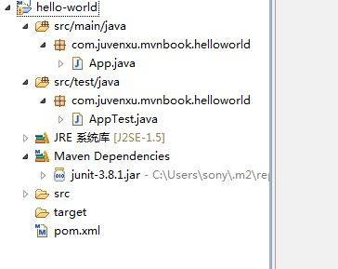

---------------------------------------------------------

坐标和依赖：(”Maven in action.pdf”内容)
标识名称、版本的jar文件；maven会自动去找；
世界上任何一个构件都可以使用Maven 坐标唯一标识，Maven坐标的元素包括groupId、artifactId 、version 、packaging、classifier。
Maven 内置了一个中央仓库的地址（http://repo1.maven.org/maven2），该中央仓库包含了世界上大部分流行的开源项目构件，Maven会在需要的时候去那里下载。
在我们开发自己项目的时候，也需要为其定义适当的坐标，这是Maven 强制要求的，在这个基础上，其他Maven 项目才能引用该项目生成的构件。
···
packaging：该元素定义Maven 项目的打包方式。
classifier ：该元素用来帮助定义构建输出的一些附属构件。
注意，我们不能直接定义项目的 classifier ，因为附属构件不是项目直接默认生成的，而是由附加的插件帮助生成。

依赖的配置：
type ：依赖的类型，对应于项目坐标定义的packaging。大部分情况下，该元素不必声明，其默认值为jar。
optional：标记依赖是否可选。
exclusions：用来排除传递性依赖。

依赖范围：
Compile，编译依赖范围；
Test,测试依赖范围；
Provided,已提供依赖范围；
Runtime,运行时依赖范围；
System,系统依赖范围；
Import,导入依赖范围；

传递性依赖；

依赖调解：
路径最近着优先；然后，顺序最靠前的那个依赖优胜；

可选依赖：不使用；

最佳实践：
排除依赖；---排除不要的依赖，或者的替换；
归类依赖；---例：提取spring版本号相同的多个项目，使用公用的版本号。
优化依赖：
Maven 会自动解析所有项目的直接依赖 和传递性依赖，并且根据规则正确判断每个依赖的范围，对于一些依赖冲突，也能进行调 节，以确保任何一个构件只有唯一的版本在依赖中存在。在这些工作之后，最后得到的那 些依赖被称为已解析依赖；
运行如下的命令查看当前项目的已解析依赖：
mvn dependency:list

可以运行如下命令查看当前项目的依赖树：
mvn dependency:tree

/////////////////////////////////////////////////////////////////////////////////////////////////////////////

使用maven构建web项目：

参考：
http://zhimin8haomi.iteye.com/blog/1847524 (看下上面pdf中没有的内容)

http://blog.csdn.net/yuguiyang1990/article/details/8796726

创建maven web项目：---这里使用了eclipse自带的maven；
File---new---other---maven,maven project---next，选择默认的工作空间路径(即当前eclipse项目目录)，next；---在 new maven project，Select an Archetype界面，
Catalog:all catalogs或下图的，
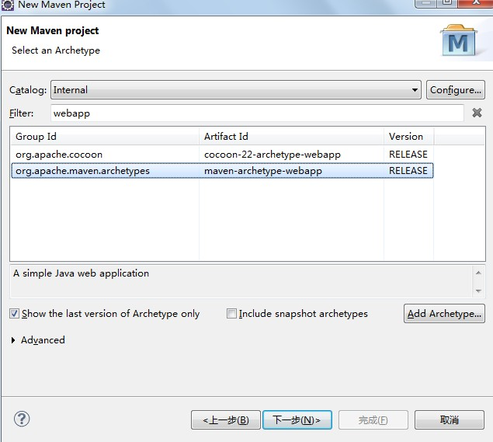
next；---，输入group id,artifactId,
完成创建；
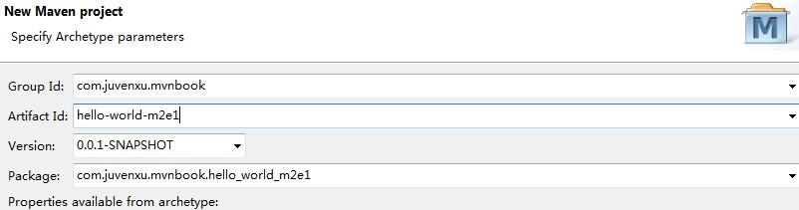

项目结构：

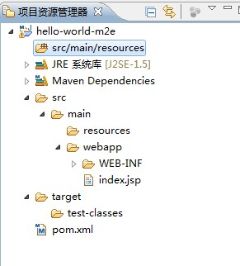

一些配置：
项目名---右键---属性，java 构建路径，库，jre系统库(1.5)，双击，选择1.7；

将项目转换为Dynamic Web Project：
项目名---右键，属性---project facets
Dynamic web module 默认2.3；
Java 选1.7；
确定；

------------------------------

运行mvn命令：
Eclipse的maven项目的pom.xml，右键，run as，选择常用的maven命令；
选择想要执行的Maven命令就能执行相应的构建，同时我们也能在Eclipse的console中看到构建输出。
···
这里常见的一个问题是，默认选项中没有我们想要执行的Maven命令怎么办？比如，默认带有mvn test，但我们想执行mvn clean test，很简单，选择Maven buid… 以自定义Maven运行命令，在弹出对话框中的Goals一项中输入我们想要执行的命令，如clean test，设置一下Name，点击Run即可。并且，下一次我们选择Maven build，或者使用快捷键Alt + Shift + X, M快速执行Maven构建的时候，上次的配置直接就能在历史记录中找到。
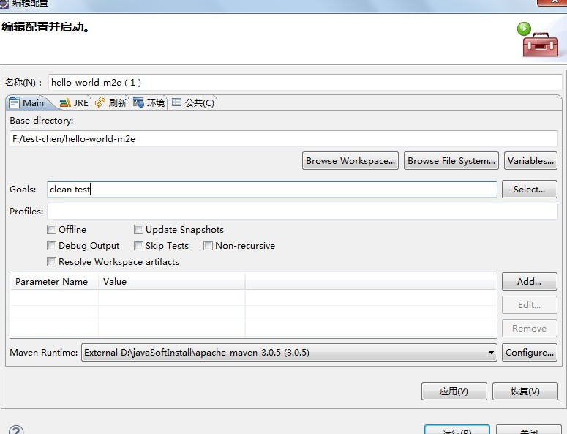

使用Cargo 实现自动化部署 ：
Cargo 支持两种本地部署的方式，分别为standalone 模式和existing 模式。在standalone 模式中，Cargo 会从Web 容器的安装目录复制一份配置到用户指定的目录，然后在此基础上部署应用，每次重新构建的时候，这个目录都会被清空，所有配置被重新生成。而在existing 模式中，用户需要指定现有的 Web 容器配置目录，然后Cargo 会直接使用这些配置。

standalone 模式:
- <plugin>
- <groupId>org.codehaus.cargo</groupId>
- <artifactId>cargo-maven2-plugin</artifactId>
- <version>1.4.6</version>
- <configuration>
- <container>
- <containerId>tomcat7x</containerId>
- <home>D:\lib\apache-tomcat-7.0.34</home>
- </container>
- <configuration>
- <type>standalone</type>
- <home>${project.build.directory}/tomcat7x</home>
- <properties>
- <cargo.servlet.port>8082</cargo.servlet.port>
- </properties>
- </configuration>
- </configuration>
- </plugin
···紫色，配置端口，默认不需要，为8080；
---测试，部署到了项目文件夹中，并复制了一份tomcat；

existing 模式:
<plugin>
<groupId>org.codehaus.cargo</groupId>
<artifactId>cargo-maven2-plugin</artifactId>
<version>1.4.6</version>
<configuration>
<container>
<containerId>tomcat6x</containerId>
<home>D:\ cmd \ apache -tomcat - 6.0.29</home>
</container>
<configuration>
<type>existing</type>
<home>D:\ cmd \ apache -tomcat - 6.0.29</home>
</configuration>
</configuration>
</plugin>
---测试，部署到了tomcat中；

mvn cargo:start运行；

部署至远程web容器：
- <plugin>
- <groupId>org.codehaus.cargo</groupId>
- <artifactId>cargo-maven2-plugin</artifactId>
- <version>1.3.1</version>
- <configuration>
- <container>
- <containerId>tomcat7x</containerId>
- <type>remote</type>
- </container>
- <configuration>
- <type>runtime</type>
- <properties>
- <cargo.remote.username>admin</cargo.remote.username>
- <cargo.remote.password>8082</cargo.remote.password>
- <cargo.tomcat.manager.url>http://10.68.14.119:8080/manager</cargo.tomcat.manager.url>
- </properties>
- </configuration>
- </configuration>
- </plugin>

configuration 的type 子元素值为runtime，表示既不使用独立的容器配置，也不使用本地现有的容器配置，而是依赖于一个已运行的容器。properties元素用来声明一些容器热部署相关的配置，例如这里的Tomcat 6就需要提供用户名、密码、以及管理地址。

运行，mvn cargo:redeploy

////////////////////////////////////////////////////////////////////////////////

打包：
前置，需要先运行mvn clean package在项目中生成包；
项目Target目录下，生成war包；

部署：
1），
Pom.xml在 </project>前加入下面段
<build>
<plugins>
<plugin>
<groupId>...</groupId>
...
</plugin>
</plugins>
</build>
existing 模式:
- ，maven命令：
mvn cargo:start运行；
3），打包时包含src/main/java下的xml文件；
上面的
</plugins>
</build>
两行中间加入下面代码，
<resources>
<resource>
<directory>src/main/java</directory>
<includes>
<include>**/*.properties</include>
<include>**/*.xml</include>
</includes>
<!-- 是否替换资源中的属性-->
<filtering>false</filtering>
</resource>
<resource>
<directory>src/main/resources</directory>
<includes> <include>**/*.properties</include>
<include>**/*.xml</include> </includes> <filtering>true</filtering>
</resource>
</resources>

另：
项目target下的内容可以全删除；
打包/部署等会自动生成；

错误：
部署到c盘tomcat目录下，报错，拒绝访问；
·其它盘下的tomcat，正确；---先部署到其它盘下；

-----------------------------------------------

打Jar包：
将打war包时pom.xml中的war修改为jar；
中间的各插件jar不变；
Build代码如下：
maven-jar-plugin
maven-dependency-plugin

错误：
maven-dependency-plugin (goals "copy-dependencies", "unpack") is not supported by m2e.
解决，加入lifecycle-mapping；

<build>
<plugins>
<plugin>
<groupId>org.apache.maven.plugins</groupId>
<artifactId>maven-jar-plugin</artifactId>
<version>2.4</version>
<configuration>
<archive>
<manifest>
<addClasspath>true</addClasspath>
<classpathPrefix>lib/</classpathPrefix>
<mainClass>server.MUserMinaServer</mainClass>
</manifest>
</archive>
</configuration>
</plugin>
<plugin>
<groupId>org.apache.maven.plugins</groupId>
<artifactId>maven-dependency-plugin</artifactId>
<version>2.8</version>
<executions>
<execution>
<id>copy</id>
<phase>package</phase>
<goals>
<goal>copy-dependencies</goal>
</goals>
<configuration>
<outputDirectory>
${project.build.directory}/lib
</outputDirectory>
</configuration>
</execution>
</executions>
</plugin>
</plugins>
<pluginManagement>
<plugins>
<plugin>
<groupId>org.eclipse.m2e</groupId>
<artifactId>lifecycle-mapping</artifactId>
<version>1.0.0</version>
<configuration>
<lifecycleMappingMetadata>
<pluginExecutions>
<pluginExecution>
<pluginExecutionFilter>
<groupId>org.apache.maven.plugins</groupId>
<artifactId>maven-dependency-plugin</artifactId>
<versionRange>[2.0,)</versionRange>
<goals>
<goal>copy-dependencies</goal>
</goals>
</pluginExecutionFilter>
<action>
<execute />
</action>
</pluginExecution>
</pluginExecutions>
</lifecycleMappingMetadata>
</configuration>
</plugin>
</plugins>
</pluginManagement>
<resources>
<resource>
<directory>src/main/java</directory>
<includes> <include>**/*.properties</include>
<include>**/*.xml</include>
</includes>
<!-- 是否替换资源中的属性-->
<filtering>false</filtering>
</resource>
<resource>
<directory>src/main/resources</directory>
<includes> <include>**/*.properties</include>
<include>**/*.xml</include>
</includes>
<filtering>true</filtering>
</resource>
</resources>
</build>

错误：
打包时出错；
~
临时的恢复项目-方式：
1）先需要关闭eclipse，
2）再删除c盘下的jar库，
3）然后重启eclipse，重新下载jar；
4），jar下载完毕后，再次关闭重启eclipse；
项目恢复正常。
~
上面的恢复可以不做，
据打包失败的错误提示进行修改，然后重新打包，直到成功；
·打包成功后，在报错的页面，任意位置敲个空格-然后恢复-然后保存，报错的页面红x就没了；

错误提示1：未结束的字符串文字
修改，将System.out.println("盒子id：" + boxid1);中的冒号去掉；

错误提示2，不可转换的类型，
将counterValue = (int) sess.getAttribute( "counter" );改为
counterValue = Integer.parseInt(sess.getAttribute( "counter" ).toString());

都是一些小的地方，a格式不相同，b不是错误；---改下就好了。

